## Додаток 7

# Сам заграю й передам

**Слова і музика Світлани Бойченко**

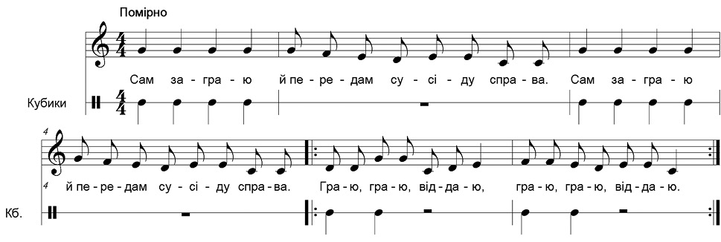

|  |  |
| --- | --- |
| **Сам заграю** | *кожен із дітей ритмічно стукає кубиком у правій руці по кубику в лівій* |
| **Й передам** | *кладе правою рукою кубик перед сусідом праворуч* |
| **Сусіду справа.** | *бере кубик, що поклав перед ним сусід ліворуч* |
| **Граю, граю,** | *стукає кубиком у правій руці по кубику в лівій* |
| **Віддаю.** | *кладе правою рукою кубик перед сусідом праворуч і бере кубик, що поклав перед ним сусід ліворуч* |